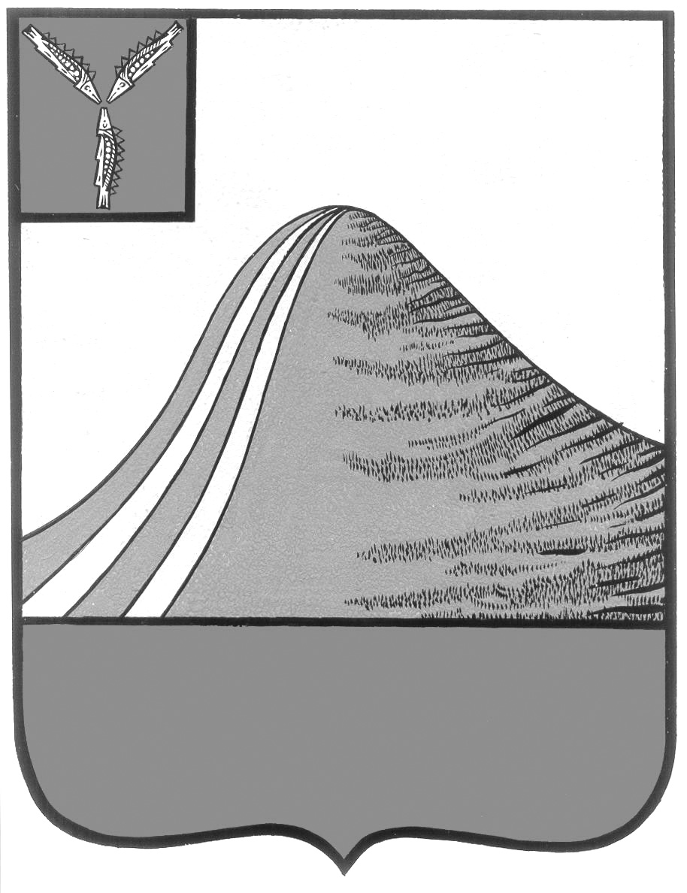

АДМИНИСТРАЦИЯ ЛЫСОГОРСКОГО МУНИЦИПАЛЬНОГО РАЙОНА

САРАТОВСКОЙ ОБЛАСТИ

**П О С Т А Н О В Л Е Н И Е**

От 02 декабря 2015 года № 709

р.п. Лысые Горы

О реорганизации МБДОУ – д/с «Рябинка»

села Чадаевка в форме присоединения к

МБОУ «Основная общеобразовательная школа

с. Чадаевка Лысогорского района

Саратовской области»

В целях оптимизации сети учреждений дополнительного образования Лысогорского муниципального района, эффективного использования педагогического потенциала работников учреждений дополнительного образования, вложенных материальных и финансовых ресурсов, на основании статьи 57,58,59,60 Гражданского кодекса Российской Федерации, статьи 22 Федерального закона от 29.12.2012 г. № 273-ФЗ «Об образовании в Российской Федерации», Федерального закона от 08.08.2001 г. №129-ФЗ «О государственной регистрации юридических лиц и индивидуальных предпринимателей», постановления главы администрации Лысогорского МР от 30.09.2011 года № 587 «О порядке принятия решения о создании, реорганизации, ликвидации и проведении реорганизации, ликвидации, изменения типа муниципального учреждения», руководствуясь Уставом Лысогорского муниципального района,

ПОСТАНОВЛЯЕТ:

1.Реорганизовать Муниципальное бюджетное дошкольное образовательное учреждение – детский сад « Рябинка» села Чадаевка Лысогорского района Саратовской области в форме присоединения к Муниципальному бюджетному общеобразовательному учреждению «Основная общеобразовательная школа с. Чадаевка Лысогорского района Саратовской области».

2. Поручить директору Тарасовой Н.А. Муниципального бюджетного общеобразовательного учреждения « Основная общеобразовательная школа с. Чадаевка Лысогорского района Саратовской области» провести процедуру реорганизации в форме присоединения, а так же выступить заявителем во всех организационных мероприятиях, связанных с реорганизацией.

3.Настоящее постановление вступает в силу с момента его подписания.

4. Контроль за исполнением настоящего постановления возложить на начальника отдела образования администрации Лысогорского муниципального района В.А. Фимушкину.

**Глава администрации**

**Лысогорского муниципального**

**района Саратовской области С.А. Девличаров**